**16、Semaphore:如何快速实现一个限流器？**[](" \l "16semaphore" \o "Permanent link)

* 信号量模型
* 如何使用信号量
* 快速实现一个限流器
* 总结

Semaphore，现在普遍翻译为“信号量”，以前也曾被翻译成“信号灯”，因为类似现实生活里的红绿灯，车辆能不能通行，要看是不是绿灯。同样，在编程世界里，线程能不能执行，也要看信号量是不是允许。

**信号量模型**[](" \l "_1" \o "Permanent link)

信号量模型还是很简单的，可以简单的概括为：**一个计数器、一个等待队列、三个方法**。在信号量模型里，计数器和等待队列对外是透明的，所以只能通过信号量模型提供的三个方法来访问它们，这三个方法分别是：init()、down()和up()。可以结合下图来形象画理解。信号量模型 。

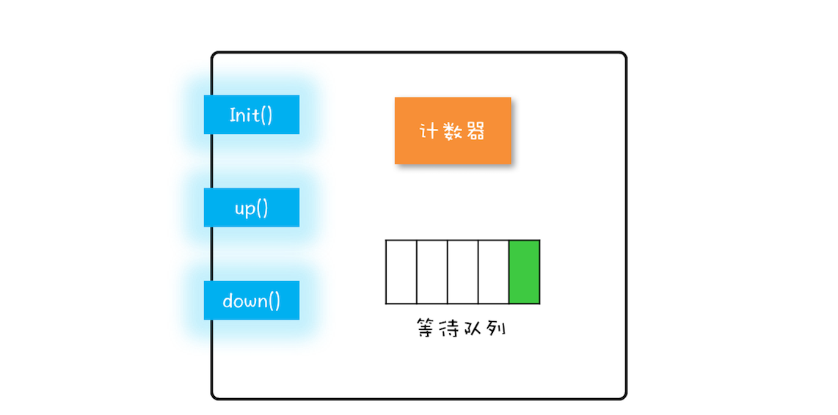

 这个三个方法的详细语义具体如下所示： - init(): 设置计数器的初始值。 - down(): 计数器的值减1。如果此时计数器的值小于0，则当前线程将被阻塞，否则当前线程可以继续执行。 - up(): 计数器的值加1，如果此时计数器的值小于1或者等于0，则唤醒等待队列中的一个线程，并将其从等待队列中移除。

这里提到的init()、down()和up()三个方法都是原子性的，并且这个原子性是由信号模型的实现方保证的。在 Java SDK 里面，信号量模型是由 java.util.concurrent.Semaphore 实现的，Semaphore 这个类能够保证这三个方法都是原子操作。 如果你觉得上面的描述有点绕的话，可以参考下面这个代码化的信号量模型

**class** **Semaphore{**

*//计数器*

**int** count**;**

*//等待队列*

Queue queue**;**

Semaphore**(int** r**){**

**this.**count **=** c**;**

**}**

**void** **down(){**

**this.**count**--;**

**if(this.**count**<**0**){**

*//将当前线程插入等待队列*

*//阻塞当前线程*

**}**

**}**

**void** **up(){**

**this.**count**++;**

**if(this.**count**<=**0**){**

*//移出等待队列中的某个线程T*

*//唤醒线程T*

**}**

**}**

**}**

在Java SDK并发包里，down()和up()对应的则是 acquire()和release();

**如何使用信号量**[](" \l "_2" \o "Permanent link)

通过上文，你应该会发现信号量的模型还是很简单的，那具体该如何使用呢？其实你想想红绿灯就可以了。十字路口的红绿灯可以控制交通，得益于它的一个关键规则：车辆在通过路口前必须先检查是否是绿灯，只有绿灯才能通行。这个规则和我们前面提到的锁规则是不是很类似？

其实，信号量的使用也是类似的。这里我们还是用累加器的例子来说明信号量的使用吧。在累加器的例子里面，count+=1 操作是个临界区，只允许一个线程执行，也就是说要保证互斥。那这种情况用信号量怎么控制呢？

其实很简单，就像我们用互斥锁一样，只需要在进入临界区之前执行一下 down() 操作，退出临界区之前执行一下 up() 操作就可以了。下面是 Java 代码的示例，acquire() 就是信号量里的 down() 操作，release() 就是信号量里的 up() 操作。

**static** **int** count**;**

*//初始化信号量*

**static** **final** Semaphore s **=** **new** Semaphore**(**1**);**

*//用信号量保证互斥*

**static** **void** **addOne(){**

s**.**acquire**();**

**try{**

count **+=**1**;**

**}finally{**

s**.**release**();**

**}**

**}**

下面我们再来分析一下，信号量是如何保证互斥的。假设两个线程 T1 和 T2 同时访问 addOne() 方法，当它们同时调用 acquire() 的时候，由于 acquire() 是一个原子操作，所以只能有一个线程（假设 T1）把信号量里的计数器减为 0，另外一个线程（T2）则是将计数器减为 -1。对于线程 T1，信号量里面的计数器的值是 0，大于等于 0，所以线程 T1 会继续执行；对于线程 T2，信号量里面的计数器的值是 -1，小于 0，按照信号量模型里对 down() 操作的描述，线程 T2 将被阻塞。所以此时只有线程 T1 会进入临界区执行count+=1；。

当线程 T1 执行 release() 操作，也就是 up() 操作的时候，信号量里计数器的值是 -1，加 1 之后的值是 0，小于等于 0，按照信号量模型里对 up() 操作的描述，此时等待队列中的 T2 将会被唤醒。于是 T2 在 T1 执行完临界区代码之后才获得了进入临界区执行的机会，从而保证了互斥性。

**快速实现一个限流器**[](" \l "_3" \o "Permanent link)

上面的例子，我们用信号量实现了一个最简单的互斥锁功能。但是，既然Java SDK里面有提供了Lock，为啥还要提供一个Semaphore？

其实实现一个互斥锁，仅仅是Semaphore的部分功能，Semaphore还有一个功能是Lock不容易实现的，那就是：**Semaphore 可以允许多个线程访问一个临界区。**

现实中也会有这样的需求：比较常见的需求就是我们工作中遇到的各种池化资源，例如连接池、对象池、线程池等等，你可能最熟悉数据库连接池，在同一时刻，一定是允许多个线程同时使用连接池的，当然，每个连接在被释放前，是不允许其他线程使用的。

其实前不久，我在工作中也遇到了一个对象池的需求。所谓对象池呢，指的是一次性创建出 N 个对象，之后所有的线程重复利用这 N 个对象，当然对象在被释放前，也是不允许其他线程使用的。对象池，可以用 List 保存实例对象，这个很简单。但关键是限流器的设计，这里的限流，指的是不允许多于 N 个线程同时进入临界区。那如何快速实现一个这样的限流器呢？这种场景，我立刻就想到了信号量的解决方案。

信号量的计数器，在上面的例子中，我们设置成了 1，这个 1 表示只允许一个线程进入临界区，但如果我们把计数器的值设置成对象池里对象的个数 N，就能完美解决对象池的限流问题了。下面就是对象池的示例代码。

**class** **ObjPool<**T**,**R**>{**

**final** List**<**T**>** pool**;**

*//用信号量实现限流器*

**final** Semaphore sem**;**

*//构造函数*

ObjPool**(int** size**,**T t**){**

pool **=** **new** Vector**<**T**>(){};**

**for(int** i**=**0**;**i**<**size**;**i**++){**

pool**.**add**(**t**);**

**}**

sem **=** **new** Semaphore**(**size**);**

**}**

*//利用对象池的对象，调用func*

R **exec(**Function**<**T**,**R**>** func**){**

T t **=** **null;**

sem**.**acquire**();**

**try{**

t**=**pool**.**remove**(**0**);**

**return** func**.**apply**(**t**);**

**}finally{**

pool**.**add**(**t**);**

se**.**release**();**

**}**

**}**

**}**

*//创建对象池*

ObjPool**<**Long**,**String**>** pool **=** **new** ObjPool**<>(**10**,**2**);**

*//通过对象池获取t,之后执行*

pool**.**exec**(**t**->{**

System**.**out**.**println**(**t**);**

**return** t**.**toString**();**

**});**

我们用一个 List来保存对象实例，用 Semaphore 实现限流器。关键的代码是 ObjPool 里面的 exec() 方法，这个方法里面实现了限流的功能。在这个方法里面，我们首先调用 acquire() 方法（与之匹配的是在 finally 里面调用 release() 方法），假设对象池的大小是 10，信号量的计数器初始化为 10，那么前 10 个线程调用 acquire() 方法，都能继续执行，相当于通过了信号灯，而其他线程则会阻塞在 acquire() 方法上。对于通过信号灯的线程，我们为每个线程分配了一个对象 t（这个分配工作是通过 pool.remove(0) 实现的），分配完之后会执行一个回调函数 func，而函数的参数正是前面分配的对象 t ；执行完回调函数之后，它们就会释放对象（这个释放工作是通过 pool.add(t) 实现的），同时调用 release() 方法来更新信号量的计数器。如果此时信号量里计数器的值小于等于 0，那么说明有线程在等待，此时会自动唤醒等待的线程。

简言之，使用信号量，我们可以轻松地实现一个限流器，使用起来还是非常简单的。

**总结**[](#_4)

信号量在 Java 语言里面名气并不算大，但是在其他语言里却是很有知名度的。Java 在并发编程领域走的很快，重点支持的还是管程模型。 管程模型理论上解决了信号量模型的一些不足，主要体现在易用性和工程化方面，例如用信号量解决我们曾经提到过的阻塞队列问题，就比管程模型麻烦很多，你如果感兴趣，可以课下了解和尝试一下。

**Semaphore和管程相比：**[](#semaphore)

* 信号量可以实现的独特功能是同时允许多个线程进入临界区
* 但是信号量不能做的就是同时唤醒多个线程去争抢锁，只能唤醒一个阻塞中线程。
* 而且信号量模型没有condition的概念的，即阻塞线程被唤醒了直接就运行了而不会去检查此临界条件是否已经不满足了，基于此考虑信号量模型才会设计出只能让一个线程被唤醒，否则就会出现因为缺少Condition检查而带来的线程安全问题。